HOLA SOM ELS ADILLOCA D’ALCARRÀS
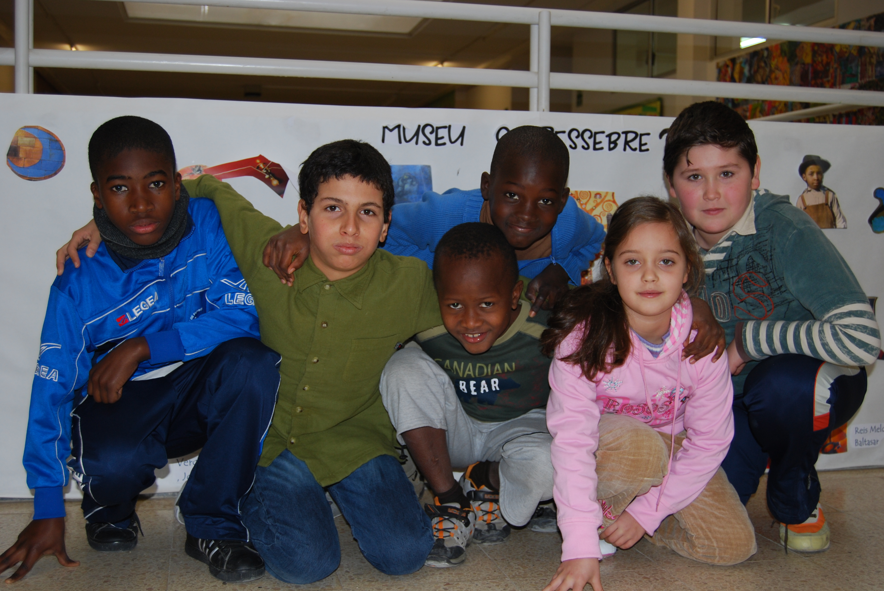
OUMAR
HASSAN
MARIA
IONUT
ELHADJ
MAMADOU

OUMAR

HOLA EM DIC OUMAR TINC ONZE ANYS, FAIG SISÈ I ESTIC A L’AULA D’ACOLLIDA D’ALCARRÀS, SÓC MOLT TREBALLADOR I M’AGRADA ANAR A MÚSICA I CASTELLÀ ,NO M’AGRADA GAIRE FER ELS DEURES, EL MEU MENJAR PREFERIT SON LES PATATES FREGIDES.M’AGRADA LLEGIR ,I ESCRIURE . M’AGRADA JUGAR A FUTBOL ,A BASKET ,A HANDBOL I A BEISBOL. EL MEU EQUIP PREFERIT ÉS EL BARÇA. I EL MEU JOC PREFERIT DE LA PLAY STATION ÉS LA FIFA.I EL MEU COLOR PREFERIT ÉS EL BLANC I EL BLAU.

HASSAN

HOLA EM DIC HASSAN I FAIG SISÈ,TINC DOTZE ANYS I SÓC DEL MARROC .M’AGRADA VINDRE A L’AULA D’ACOLLIDA I TAMBÉ JUGO A BÀSQUET .EL MEU MENJAR PREFERIT ES L’ ARRÒS AMB TONYINA. ELS MEUS COLORS PREFERITS SÓN EL BLAU I EL ROIG.
M’AGRADA FER FOTOS I HO FAIG MOLT BÉ. NO M’AGRADA EL FUTBOL.

IONUT
Hola em dic Ionut i tinc 9 anys i soc de Romania. I tinc una germana que té 8 anys i es diu Maria. M'agraden les verdures. I visc a Alcarràs. I faig tercer C, la meva germana fa segon. M'agrada la gimnàstica. No m'agrada quan plou. Però m'agrada quan neva... . M'agrada la poma molt. No m'agrada els nens que es barallen. .Ionut.

Maria

Hola em dic Maria.S. Aurelia. Tinc 7 anys. Visc a Alcarràs i sóc de Romania. I sóc molt guapa i molt treballadora.
M´agrada jugar amb la meva germana amb les Barbies. També m’agrada fer fotos a la meva germana. M´agrada jugar amb la meva germana a amigues.

Mamadou

SÓC MAMADOU TOURE. TINC 8 ANYS.
SÓC D’AFRICA DE TOUBA.
VISC ALCARRÀS I SÓC MOLT GRAN I MOLT TREBALLADOR.
M’ AGRADA JUGAR A FUTBOL I M’AGRADA ANAR AMB BICICLETA.

Elhagj

SÓC L’ ALAGI DIAWARA I TINC 9 ANYS I SOC D’ALCARRÀS.
M’AGRADA FER FOTOS A LA NATURA. M’AGRADEN ELS COLORS GROC I ROIG. M’AGRADA ANAR AMB BICICLETA I JUGAR A PILOTA.

